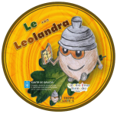LogoXunta.gif

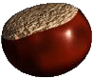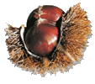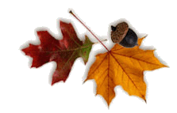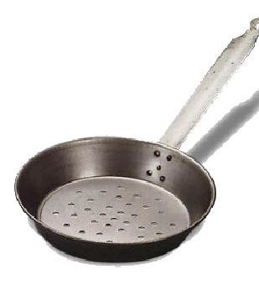

V CATA DE SOBREMESAS DO OUTONO

**RECEITA DA SOBREMESA DE OUTONO**

**Nome do Doce:**

**Alumno/a: Curso: Grupo:**

**Ingredientes:** (Indiquen cantidade e unidades de medida)

-

-

-

-

**Preparación:** (Indiquen a orde, os tempos de forneado e a temperatura do forno)

ENVIAR POR CORREO ELECTRÓNICO A: [ceip.antonio.insua@edu.xunta.es](mailto:ceip.antonio.insua@edu.xunta.es) .

No ASUNTO: indicar o **Título**, **Nome do Doce**, **Nome do Neno/a e Curso** ( **Biscoito de améndoas, Ramón Gayoso, 4ºB**)

Unha vez enviado ao correo electrónico, imprimir unha copia e entregala xunto co doce na Biblioteca do centro o Luns 7 de novembro de 2016. Moitas grazas pola vosa colaboración.

